Домашняя работа по дискретной математике№2

Вариант 163

Работу выполнил: Хромов Даниил Тимофеевич

Исходная таблица соединений R:

|  |  |  |  |  |  |  |  |  |  |  |  |  |
| --- | --- | --- | --- | --- | --- | --- | --- | --- | --- | --- | --- | --- |
| V/V | e1 | e2 | e3 | e4 | e5 | e6 | e7 | e8 | e9 | e10 | e11 | e12 |
| e1 | 0 | 2 | 1 |  |  | 4 |  |  | 5 | 5 | 5 |  |
| e2 | 2 | 0 |  | 4 | 5 | 2 |  | 4 |  | 5 |  | 2 |
| e3 | 1 |  | 0 |  |  |  |  | 3 |  | 2 |  |  |
| e4 |  | 4 |  | 0 |  | 4 | 2 | 3 |  |  | 2 | 2 |
| e5 |  | 5 |  |  | 0 |  |  | 3 | 5 |  | 5 | 2 |
| e6 | 4 | 2 |  | 4 |  | 0 | 2 | 2 | 2 | 2 | 3 |  |
| e7 |  |  |  | 2 |  | 2 | 0 |  |  |  | 2 |  |
| e8 |  | 4 | 3 | 3 | 3 | 2 |  | 0 |  |  |  |  |
| e9 | 5 |  |  |  |  | 2 |  |  | 0 | 1 | 5 | 5 |
| e10 | 5 | 5 | 2 |  |  | 2 |  |  | 1 | 0 |  |  |
| e11 | 5 |  |  | 2 | 5 | 3 | 2 |  | 5 |  | 0 |  |
| e12 |  | 2 |  | 2 | 2 |  |  |  | 5 |  |  | 0 |

Найти путь с наибольшей пропускной способностью:

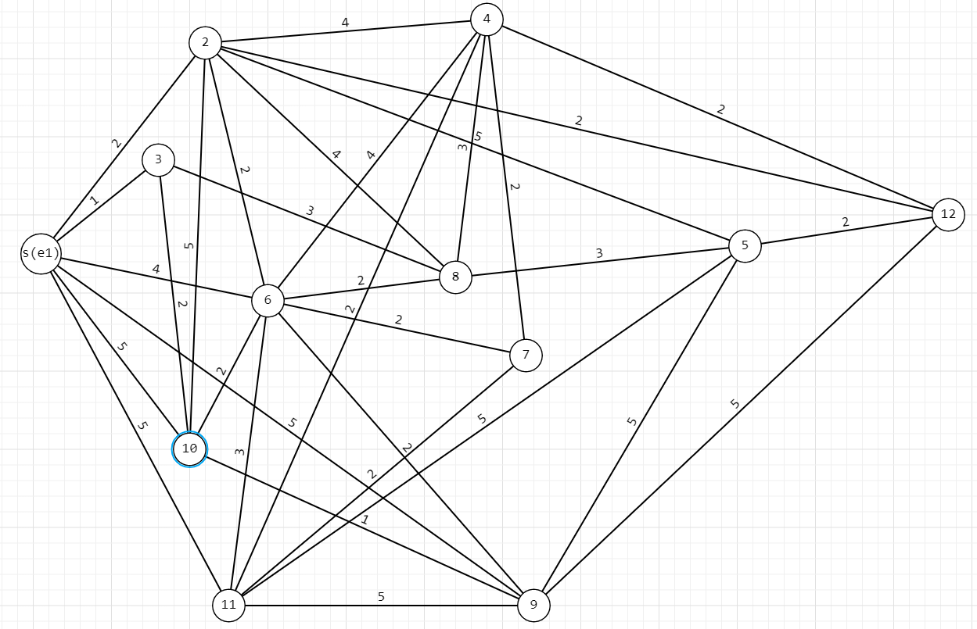

Построим граф и обозначим за s вершину e1, а за t вершину e5.

1. Проведем разрез K1

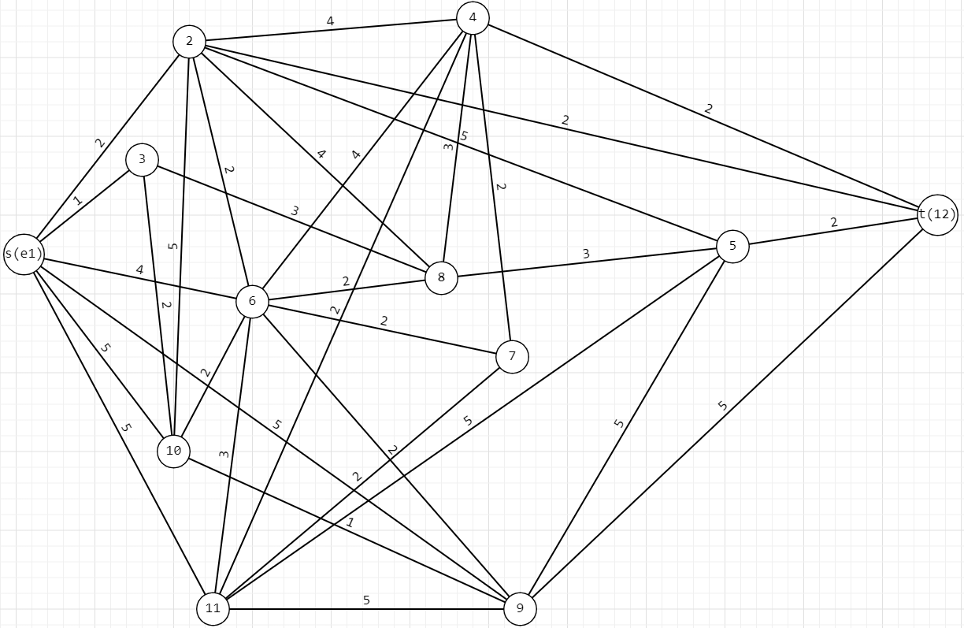

К1

1. Найдем Q1=max[qij]=5
2. Закорачиваем все рёбра графа (xi,xj) c qij >= Q1

Это рёбра (e1,e11), (e1,e10), (e2,e10), (e1,e9), (e11,e5), (e9,e5), (e9,e12), (e9,e11). Получаем граф G1:

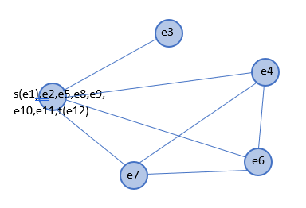

Вершины s-t объединены. Пропускная способность искомого пути Q(P)=5

Строим граф, вершины которого – вершины исходного графа G, а рёбра – рёбра с пропускной способностью qij >= Q(P) = 5

